教学工作简报
第九期
浙江中医药大学第二临床医学院 2012年2月29日

- 简讯
- 学院和教师完成2011年度考核自评工作，学院领导参加学校2011年度学院汇报考评会。
- 综合学院考评、辅导员互评、职能部门考评、教学科研考评等四项分数，我院卢佼佼同志被评为2011年度优秀辅导员。
- 综合学院考评、辅导员自评和职能部门考评结果，我院林美爱同志被评为2011年度“校级优秀研究生辅导员”。
- 我院信息员、统计员、档案员参加学校2011年度信息、统计、档案工作总结会，我院被授予“档案工作优秀单位”、“信息工作先进集体”荣誉称号，贺晓鸣被授予“信息工作先进个人”荣誉称号，周明被授予“档案工作优秀个人”荣誉称号。
- 认真完成2011级优秀学生校内转专业申请受理工作。
- 我院妇产科学、外科学精品课程负责人及预申请精品课程的老师参加学校组织的精品课程培训会。
- 我院教师参加学校2012年新春团拜会暨首届教职工十佳歌手比赛决赛。
- 结合学院“十一五”期间取得的成绩和目前实际情况，学院认真填报“‘十二五’省级质量工程项目工作目标调查表”，共申报了25项质量工程工作目标。
- 我院教师参加教学成果奖申报讲座，由浙江大学本科生院教学质量与资源处处长楼程富教授主讲《教学成果奖分析与若干思考》。
- 完成2011-2012学年第一学期期末考试工作，组织各教研室进行阅卷、登分、网上录入工作。
- 我院教学管理人员赴衢州召开床边教学工作会议。
- 我院召开2011年度教学工作总结会。
- 我院教师参加2012年国家自然科学基金项目申报咨询会。
- 学院认真做好新学期学生报到返校情况统计、学生思想动态调研及宿舍安全卫生检查等开学初学生教育管理工作。
- 我校首批全科医学实验班学生进驻衢州市人民医院进行临床教学。
- 为了保证新学期教学工作顺利开展和教学秩序正常运行，各教研室认真开展2011-2012学年第二学期期初教学检查工作。
- 组织教师网上查询核对选课学生名单，学生网上查询选课情况。
- 认真配合教务处做好2011级优秀学生校内转专业考核工作，组织转本专业学生笔试、面试。经教务处审核，拟录取本部28名同学（其中20名为全科医学方向）、滨江学院21名同学（其中10名为全科医学方向）进入我院临床医学专业，并组织进行为期2周的试读。
- 完成本学期实验室开放计划与总结。
- 组织学生进行2011-2012(2)公共选修课第三轮补选工作。
- 组织2011-2012学年第二学期开学初考试工作。
- 组织2012年上半年高校计算机等级考试报名。
- 北京大学生命科学学院院长饶毅教授访问第二临床医学院。
- 2月29日，学校组织部陈刚部长莅临我院，为教编人员解读专业技术人员考核办法。
- 我院陶明老师因医院临时急会诊导致误课，根据“浙江中医药大学教学事故认定及处理办法（试行）”认定为一般教学事故，按照该办法第三章第六条，给予以下处理：“学院通报批评，扣除当月奖金，2012年年终考核不能评定为优秀”。希望全院教师吸取教训，妥善处理临床和教学的关系，杜绝此类事故发生。

二、重点工作

1. 我院教学管理人员赴衢州召开床边教学工作会议
2012年1月9日上午，在学院袁强副院长和马重阳副书记的带领下，学院教学、学生管理干部及科教科人员一行6人赴衢州人民医院召开2011年度浙江中医药大学床边教学工作会议。
会议由衢州人民医院周见副院长主持，徐天才书记致欢迎辞，科教科胡雅国科长作2011年度床边教学工作总结。衢州人民医院从2011年9月起开始承担2010级临床医学专业专升本的教学工作，为了加强床边教学，发挥医院在临床教学上的优势，医院创新性地开展了本科生导师制，大大增加了学生见习与临床的机会。接下来，学院科教部唐翠兰副主任作2011年度教学工作汇报，分别介绍了学院常规工作与创新性工作。学院袁强副院长对衢州人民医院在教学工作上的重视与付出，尤其是开展本科生导师制、教学质量控制、校园文化氛围营造等举措进行了充分的肯定，并对2012年工作重点进行布置。今年2月起，衢州人民医院还将承担临床医学专业全科医学方向学生的教学任务，此次会议亦是对医院前期准备的检查与验收。随后，学院马重阳副书记讲话，指出衢州人民医院的学评教及本科生导师制值得借鉴，特别对“教育教学”的理念表示赞许。
会后，各教研室还进行了教学工作交流与讨论，提出了实际教学工作中的问题和宝贵的建议。
本次会议的召开对规范临床教学，提高教学质量起到积极的促进作用，有利于临床医学专升本专业和全科医学方向的学生更好地进行后期临床学习。

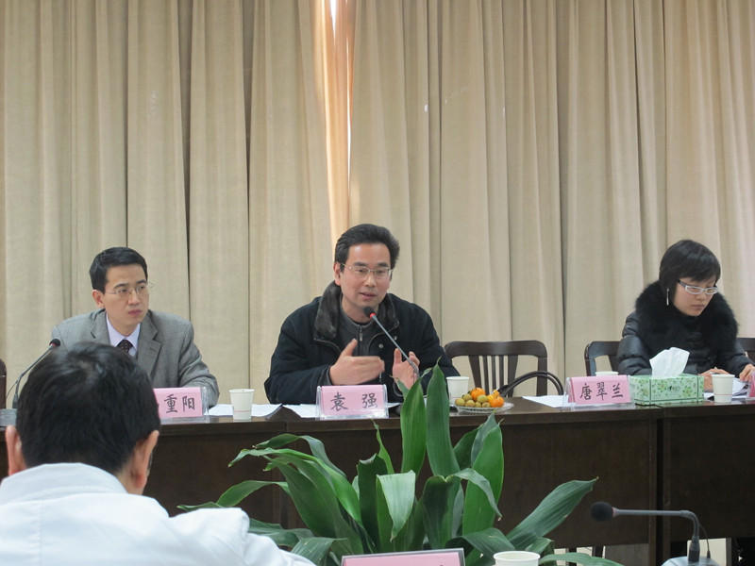

2. 我院召开2011年度教学工作总结会
2012年1月12日下午14:00第二临床医学院2011年度教学工作总结会在新华医院四楼会议室召开。会议由科教部宁玉梅主任主持，学院及科教部领导，省人民医院、省立同德医院、市六医院等教学医院教学院长、科教科领导，各教研室主任、副主任、秘书、总带教参加了会议。
会上，首先由宁玉梅主任致欢迎辞。接下来，科教部唐翠兰副主任作了2011年教学工作汇报，对学院2011年度常规工作、创新性工作和2012年度工作重点三方面内容做了简要的陈述。随后，学院15个教研室分别作2011年度教研室工作汇报，各教研室主任介绍了2011年度教研室承担的教学工作任务、师资队伍建设及2012年度工作设想。在之后的教学工作交流中，大家畅所欲言，对教学工作中存在的问题也提出了中肯的意见和建议。比如临床医师参与教学工作还需进一步出台激励机制，加强相应培训；现有的试题库与现用教材不配套，题目陈旧，亟需更新。最后，袁强副院长作总结，首先向各位为教学工作辛勤付出的老师及各教学医院领导致谢，指出了2011年度学院教学工作中的亮点和不足，布置了下一年度重点工作，要求全院师生以本次校内专业认证为契机，狠抓质量工程，加强师资队伍建设，不断推进教学改革，提高教学质量，争取尽早通过国家级专业认证。最后，袁院长还提出了期望，希望全体教师像重视临床工作一样重视教学工作，像关心病人一样关心学生，共同为学院的教学事业做出贡献。

3. 我校首批全科医学实验班学生进驻衢州市人民医院进行临床教学
2012年2月18日，我校第二临床医学院2009级临床医学专业全科医学方向28名学生在学院领导和班主任、教学管理干部的陪同下奔赴衢州市人民医院开展专业模块及后期临床教学。这是我校首个全科医学实验班，也是我校开展床边教学改革的又一实践。
校院两级领导高度重视全科班的后期教学，多次赴衢州市人民医院考察，并就教学师资和学生管理队伍进行培训和指导。衢州市人民医院对这次合作教学亦非常重视，一方面积极提高临床医生的教学水平，更新教学理念，同时大力投入改善硬件设施、学生管理及后勤服务。
在欢迎会上，首先由学院科教部唐翠兰副主任向同学们介绍衢州人民医院的老师，随后衢州人民医院科教科胡雅国科长致欢迎辞。班主任何岚老师还宣读了关于学生在衢州学习期间安全管理的文件，再次强调了人身财产安全、学习生活纪律等问题。会后，学院领导与部分学生及学生家长进行了沟通，同学们均表示对新的学习生活环境非常满意，也对接下来的“床边教学”充满了期待，学生家长也表示了肯定与放心。

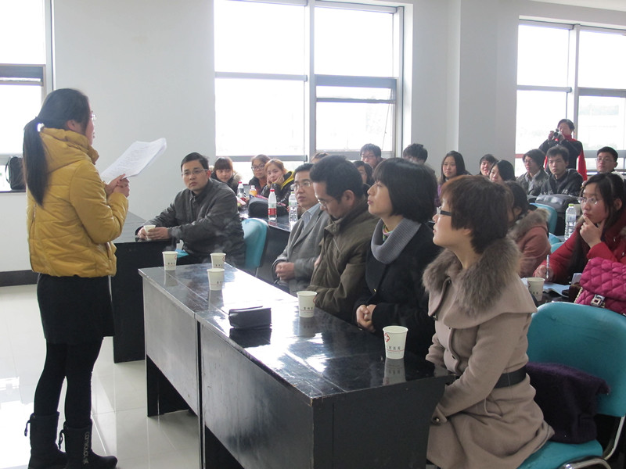

4. 北京大学生命科学学院院长饶毅教授访问第二临床医学院
2月25日上午，著名科学家、北京大学生命科学学院院长饶毅教授在协和医科大学许洋教授的陪同下访问了第二临床医学院。浙江中医药大学校长范永升对饶毅院长的来访表示了热烈欢迎，并向饶毅院长简要介绍了学校近年来的发展和取得的一些成绩。
随后，饶毅院长在第二临床医学院院长蔡宛如、党委书记吕伯东、党委副书记马重阳等的陪同下，参观了第二临床医学院的临床心理教研室和实验中心，听取了临床心理教研室主任陶明教授的介绍，饶毅院长对学院临床心理实验中心的软、硬件建设给予了肯定，对目前教研室开展的具体科研教学工作进行了了解和询问，并给予了建设性的建议。

